ｽﾍﾟｸﾄﾙﾗﾍﾞﾙ: ｽﾍﾟｸﾄﾙ 1

ﾗｲﾌﾞﾀｲﾑ 120.0 s

収集ｼﾞｵﾒﾄﾘ[度] :

試料傾斜角 = 0.0

方位角 = 0.0

ｴﾚﾍﾞｰｼｮﾝ = 30.0

加速電圧 = 10.00 kV

ｽﾍﾟｸﾄﾙ全ｶｳﾝﾄ数 = 205567

|  |  |  |  |
| --- | --- | --- | --- |
| ｻﾝﾌﾟﾙﾃﾞｰﾀ : | ｴﾈﾙｷﾞｰ[eV] | 分解能[eV] | ｶｳﾝﾄ数 |
| ｽﾄﾛｰﾌﾞ : | 3.8 | 51.86 | 1194146 |
|  |  |  |  |

定量最適化がおこなわれていません

ｽﾍﾟｸﾄﾙ処理 :

省略されたﾋﾟｰｸはありません

処理ｵﾌﾟｼｮﾝ : 酸素 ｽﾄｲｷｵﾒﾄﾘ (ﾉｰﾏﾗｲｽﾞ)

繰り返し回数 = 2

ｽﾀﾝﾀﾞｰﾄﾞ :

Na Albite 1999/06/01

Mg MgO 1999/06/01

Al Al2O3 1999/06/01

Si SiO2 1999/06/01

P GaP 1999/06/01

S FeS2 1999/06/01

K MAD-10 Feldspar 1999/06/01

Ca Wollastonite 1999/06/01

Cr Cr 1999/06/01

Mn Mn 1999/06/01

Fe Fe 1999/06/01

Ni Ni 1999/06/01

|  |  |  |  |  |  |
| --- | --- | --- | --- | --- | --- |
| 元素 | 質量濃度 | 原子数 | 化合物 | 化学式 |  |
|  | [%] | 濃度[%] | 濃度[%] |  |  |
| Na K | 1.27 | 0.89 | 1.72 | Na2O |  |
| Mg K | -68.09 | -45.07 | -112.90 | MgO |  |
| Al K | -1.88 | -1.12 | -3.55 | Al2O3 |  |
| Si K | -55.42 | -31.75 | -118.56 | SiO2 |  |
| P K | 89.60 | 46.55 | 205.30 | P2O5 |  |
| S K | 73.87 | 37.07 | 184.45 | SO3 |  |
| K K | -1.86 | -0.77 | -2.24 | K2O |  |
| Ca K | -0.49 | -0.20 | -0.69 | CaO |  |
| Cr K | 11.16 | 3.45 | 16.31 | Cr2O3 |  |
| Mn K | -5.37 | -1.57 | -6.93 | MnO |  |
| Fe K | -54.18 | -15.61 | -69.71 | FeO |  |
| Ni K | 5.35 | 1.47 | 6.81 | NiO |  |
| O | 106.05 | 106.66 |  |  |  |
| ﾄｰﾀﾙ | 100.00 |  |  |  |  |

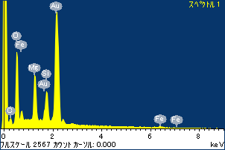

ﾌﾟﾛｼﾞｪｸﾄ : ﾌﾟﾛｼﾞｪｸﾄ 1

ｵｰﾅｰ : Administrator

領域 分析領域 9

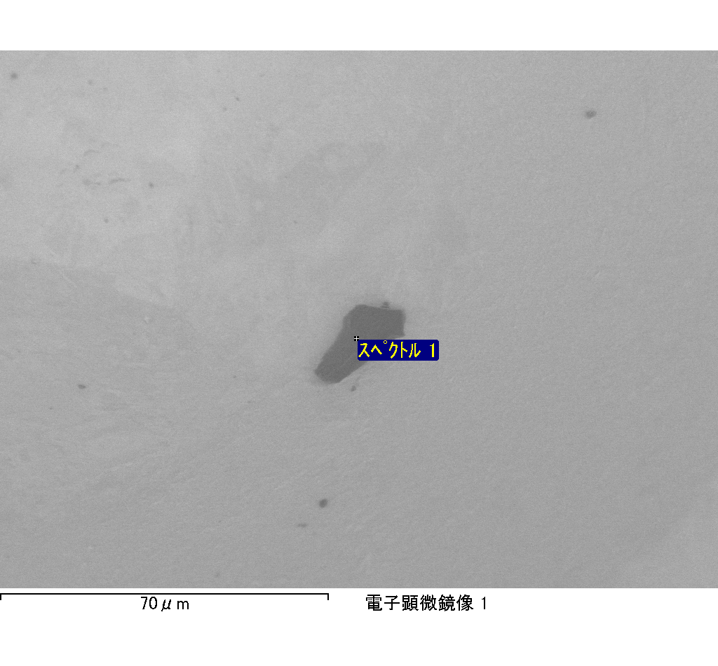

ｽﾍﾟｸﾄﾙﾗﾍﾞﾙ: ｽﾍﾟｸﾄﾙ 2

ﾗｲﾌﾞﾀｲﾑ 41.2 s

収集ｼﾞｵﾒﾄﾘ[度] :

試料傾斜角 = 0.0

方位角 = 0.0

ｴﾚﾍﾞｰｼｮﾝ = 30.0

加速電圧 = 10.00 kV

ｽﾍﾟｸﾄﾙ全ｶｳﾝﾄ数 = 69421

|  |  |  |  |
| --- | --- | --- | --- |
| ｻﾝﾌﾟﾙﾃﾞｰﾀ : | ｴﾈﾙｷﾞｰ[eV] | 分解能[eV] | ｶｳﾝﾄ数 |
| ｽﾄﾛｰﾌﾞ : | 3.8 | 51.77 | 410322 |
|  |  |  |  |

定量最適化がおこなわれていません

ｽﾍﾟｸﾄﾙ処理 :

省略されたﾋﾟｰｸはありません

処理ｵﾌﾟｼｮﾝ : 酸素 ｽﾄｲｷｵﾒﾄﾘ (ﾉｰﾏﾗｲｽﾞ)

繰り返し回数 = 2

ｽﾀﾝﾀﾞｰﾄﾞ :

Na Albite 1999/06/01

Mg MgO 1999/06/01

Al Al2O3 1999/06/01

Si SiO2 1999/06/01

P GaP 1999/06/01

S FeS2 1999/06/01

K MAD-10 Feldspar 1999/06/01

Ca Wollastonite 1999/06/01

Cr Cr 1999/06/01

Mn Mn 1999/06/01

Fe Fe 1999/06/01

Ni Ni 1999/06/01

|  |  |  |  |  |  |
| --- | --- | --- | --- | --- | --- |
| 元素 | 質量濃度 | 原子数 | 化合物 | 化学式 |  |
|  | [%] | 濃度[%] | 濃度[%] |  |  |
| Na K | -1.30 | -0.96 | -1.75 | Na2O |  |
| Mg K | -67.30 | -47.09 | -111.59 | MgO |  |
| Al K | -2.92 | -1.84 | -5.51 | Al2O3 |  |
| Si K | -52.98 | -32.09 | -113.34 | SiO2 |  |
| P K | 87.38 | 47.99 | 200.22 | P2O5 |  |
| S K | 71.08 | 37.71 | 177.49 | SO3 |  |
| K K | 0.24 | 0.11 | 0.29 | K2O |  |
| Ca K | 2.22 | 0.94 | 3.11 | CaO |  |
| Cr K | -6.98 | -2.28 | -10.20 | Cr2O3 |  |
| Mn K | -5.49 | -1.70 | -7.08 | MnO |  |
| Fe K | -36.76 | -11.20 | -47.29 | FeO |  |
| Ni K | 12.30 | 3.56 | 15.65 | NiO |  |
| O | 100.49 | 106.84 |  |  |  |
| ﾄｰﾀﾙ | 100.00 |  |  |  |  |

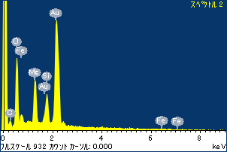

ﾌﾟﾛｼﾞｪｸﾄ : ﾌﾟﾛｼﾞｪｸﾄ 1

ｵｰﾅｰ : Administrator

領域 分析領域 9

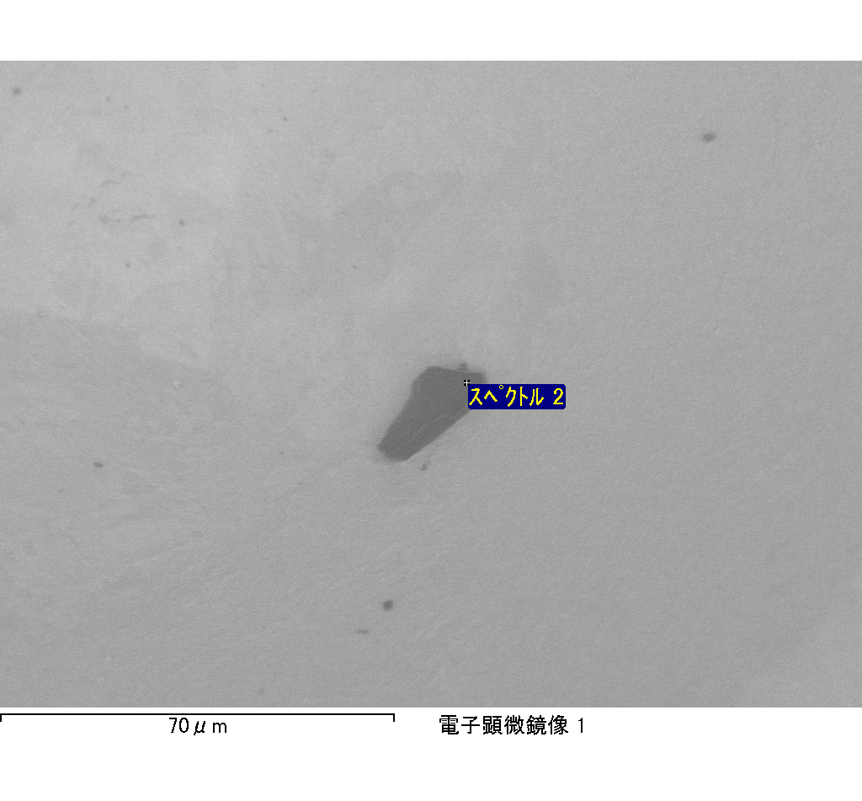

ｽﾍﾟｸﾄﾙﾗﾍﾞﾙ: ｽﾍﾟｸﾄﾙ 3

ﾗｲﾌﾞﾀｲﾑ 43.7 s

収集ｼﾞｵﾒﾄﾘ[度] :

試料傾斜角 = 0.0

方位角 = 0.0

ｴﾚﾍﾞｰｼｮﾝ = 30.0

加速電圧 = 10.00 kV

ｽﾍﾟｸﾄﾙ全ｶｳﾝﾄ数 = 75189

|  |  |  |  |
| --- | --- | --- | --- |
| ｻﾝﾌﾟﾙﾃﾞｰﾀ : | ｴﾈﾙｷﾞｰ[eV] | 分解能[eV] | ｶｳﾝﾄ数 |
| ｽﾄﾛｰﾌﾞ : | 3.8 | 51.75 | 435618 |
|  |  |  |  |

定量最適化がおこなわれていません

ｽﾍﾟｸﾄﾙ処理 :

省略されたﾋﾟｰｸはありません

処理ｵﾌﾟｼｮﾝ : 酸素 ｽﾄｲｷｵﾒﾄﾘ (ﾉｰﾏﾗｲｽﾞ)

繰り返し回数 = 2

ｽﾀﾝﾀﾞｰﾄﾞ :

Na Albite 1999/06/01

Mg MgO 1999/06/01

Al Al2O3 1999/06/01

Si SiO2 1999/06/01

P GaP 1999/06/01

S FeS2 1999/06/01

K MAD-10 Feldspar 1999/06/01

Ca Wollastonite 1999/06/01

Cr Cr 1999/06/01

Mn Mn 1999/06/01

Fe Fe 1999/06/01

Ni Ni 1999/06/01

|  |  |  |  |  |  |
| --- | --- | --- | --- | --- | --- |
| 元素 | 質量濃度 | 原子数 | 化合物 | 化学式 |  |
|  | [%] | 濃度[%] | 濃度[%] |  |  |
| Na K | 2.42 | 1.41 | 3.26 | Na2O |  |
| Mg K | -99.96 | -54.97 | -165.74 | MgO |  |
| Al K | -0.68 | -0.34 | -1.29 | Al2O3 |  |
| Si K | -79.51 | -37.85 | -170.09 | SiO2 |  |
| P K | 124.84 | 53.89 | 286.04 | P2O5 |  |
| S K | 105.02 | 43.79 | 262.23 | SO3 |  |
| K K | 0.05 | 0.02 | 0.06 | K2O |  |
| Ca K | 1.85 | 0.62 | 2.59 | CaO |  |
| Cr K | 8.54 | 2.20 | 12.48 | Cr2O3 |  |
| Mn K | -1.18 | -0.29 | -1.52 | MnO |  |
| Fe K | -103.65 | -24.81 | -133.34 | FeO |  |
| Ni K | 4.17 | 0.95 | 5.31 | NiO |  |
| O | 138.08 | 115.39 |  |  |  |
| ﾄｰﾀﾙ | 100.00 |  |  |  |  |

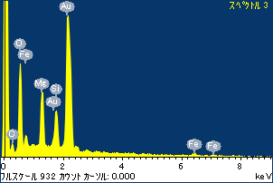

ﾌﾟﾛｼﾞｪｸﾄ : ﾌﾟﾛｼﾞｪｸﾄ 1

ｵｰﾅｰ : Administrator

領域 分析領域 9

